103年度臺中市社區營造點人才培育計畫

一、對象：
1.合法立案組織(依「人民團體法」等相關法令組織成立之社區發展協會、公寓大廈管理委員會或其他立案民間非營利團體) 。
2.社區居民願意共同推動社區營造工作，透過計畫之實作、參與過程，培養在地社區居民關注地方公共事務，凝聚社區認同，營造社區自主發展之社區組織。

二、培育抵免相關規定：
1.提案單位之成員曾參加過臺中市文化局100年至102年任一年所舉辦之社區營造人才培育基礎訓練者，可直接進行提案，相關規定起參閱「103年度臺中市社區營造點甄選實施計畫」。
2.103年臺中市社區營造點甄選辦法規劃跨局處課程抵免原則為：為使市政府各局處的學習資源達到整合，本年度培訓課程抵免方式採廣義認證，但有意願參與103年社造點之社區需充分瞭解文化局推動社造業務之核心精神，故必修課程不得抵免，僅選修課程得以抵免。

課程類型 | 必修 | 必選 | 選修 | 總時數
潛力型課程 | 6 | 12 | 10 | 28
成長型課程 | 6 | 4 | 10 | 20
深耕型課程 | 6 | 4 | 10 | 20
抵免規定 | 不得抵免 | 依據抵免相關規定

三、培育課程說明：
- 必修課程(六小時)：為所有類型社區共同必修。
成功的社區營造、社區組織創意經營。(講堂授課)
家族社群經營。(中餐時間分組輔導，學員至少出席兩次)
- 必選課程：依社區類型選擇課程。
- 潛力型課程(十二小時)：社區資源調查、社區營造甘苦談、您是社區的貴人社區以你為榮、社區故事行銷、計畫書撰寫、經費編列與核銷。
- 成長型、深耕型課程(四小時)：社區永續經營、談城鄉跨域合作。
- 選修課程(十小時)：所有社區類型皆可選擇。
社區紀錄片的多元運用、媒體的經營與運用、社區劇場創作、共同營造新故鄉-談公寓大廈的社造工程、社區旅遊創意規劃。
【注意事項】
從未參與過文化局舉辦之培訓課程的社區，以組織為單位，每單位至少2名參與培訓課程，依申請社造點類別，課程出席時數需達總研習時數2/3以上課程，方能取得提案資格。

四、培育課程內容：
時間：5/23（五）、5/24（六）、5/25(日)、6/7（六）、6/8（日） 8時40分至17時
地點：朝陽科技大學（臺中市霧峰區吉峰東路168號）
【培育課程表】
5月23日（五）
時間 | 課程名稱/講師 |  | 地點
09：00-09：10 | 報到 |  | 朝陽科技大學  管理大樓4樓  天生廳
09：10-09：30 | 開訓典禮
09：30-09：50 | 社區營造中心培訓說明
10：00-12：00 | 【必修】 | 成功的社區營造  陳茂祥
12：00-13：00 | 【必修】 | 午餐時間  家族經營~各區輔導老師經驗分享
13：00-15：00 | 【必選-潛力】 | 社區資源調查  林庭輝
15：00-17：00 | 【必選-潛力】 | 社區營造甘苦談  陳鯤生
17：10-- | 快樂學習．平安回家

5月24(六)
時間 | 課程名稱/講師 |  | 地點
08：40-10：00 | 【必選-潛力】 | 您是社區的貴人、社區以您為榮  張義勝 | 朝陽科技大學  理工大樓1樓  E103演講廳
10：00-12：00 | 【必選-潛力】 | 一計在手．希望無窮—  計畫書撰寫  龔昶元
12：30-13：30 | 【必修】 | 午餐時間  家族經營~各區輔導老師經驗分享
13：30-15：30 | 【必修】 | 社區組織創意經營  拾已寰
15：30-17：00 | 【必選-潛力】 | 經費的編列及核銷概念  李秋燕
17：10-- | 快樂學習．平安回家
5月25(日)
時間 | 課程名稱/講師 |  | 地點
08：40-10：00 | 【必選-潛力】 | 社區故事行銷  林育正 | 朝陽科技大學  管理大樓4樓  天生廳
10：00-12：00 | 【選修】 | 媒體的經營與運用  陳惠玲
12：30-13：30 | 【必修】 | 午餐時間  家族經營~各區輔導老師經驗分享
13：30-15：30 | 【選修】 | 社區紀錄片的多元運用  李佳懷
15：30-17：00 | 【必選-  成長、深耕】 | 社區永續經營  黃世輝
17：10-- | 快樂學習．平安回家

6月7日（六）
時間 | 課程名稱/講師 |  | 地點
08：40-10：00 | 【必選-  成長、深耕】 | 談城鄉跨域合作  黃服賜 | 朝陽科技大學  管理大樓3樓  時選廳
10：00-12：00 | 【選修】 | 社區劇場創作  陳永瑞
12：30-13：30 | 【必修】 | 午餐時間  家族經營~各區輔導老師經驗分享
13：30-15：30 | 【選修】 | 共同營造新故鄉—  談公寓大廈的社造工程  施文生
15：30-17：00 | 【選修】 | 社區旅遊創意規劃  魏彰志
17：10-- | 快樂學習．平安回家

6月8日（日）
時間 | 課程名稱/講師 | 地點
08:30-08：40 | 報到 | 朝陽科技大學  管理大樓3樓  時選廳
08:40-08：55 | 說明：簡報順序及注意事項
09：00-16：00 | 【必】模擬簡報  - 模擬簡報為社區營造員必備的能力，是社區爭取社會資源的重要條件。透過這模擬簡報過程，聽取本年度的實際個案簡報的優缺點討論與回應，提供是社區營造員一種「做中學」、「示範教學」的臨場感與真實性。  - 簡報依據實際報名培訓之社區數安排場次，需全程參加該場次模擬簡報(約2小時)。  - 每個社區簡報時間6分鐘，老師統一給予回應。  - 簡報形式不拘，可以劇場、大字報…各種多元活潑方式呈現，以能完整呈現計畫精神為主，請自行把握時間。  - 模擬簡報當天，請社區影印計畫書8份，於報到時繳交給工作人員，並攜帶簡報檔，於簡報時播放。  - 模擬簡報委員—聘請社區營造專家學者共同評審。
16：00-- | 快樂學習．平安回家

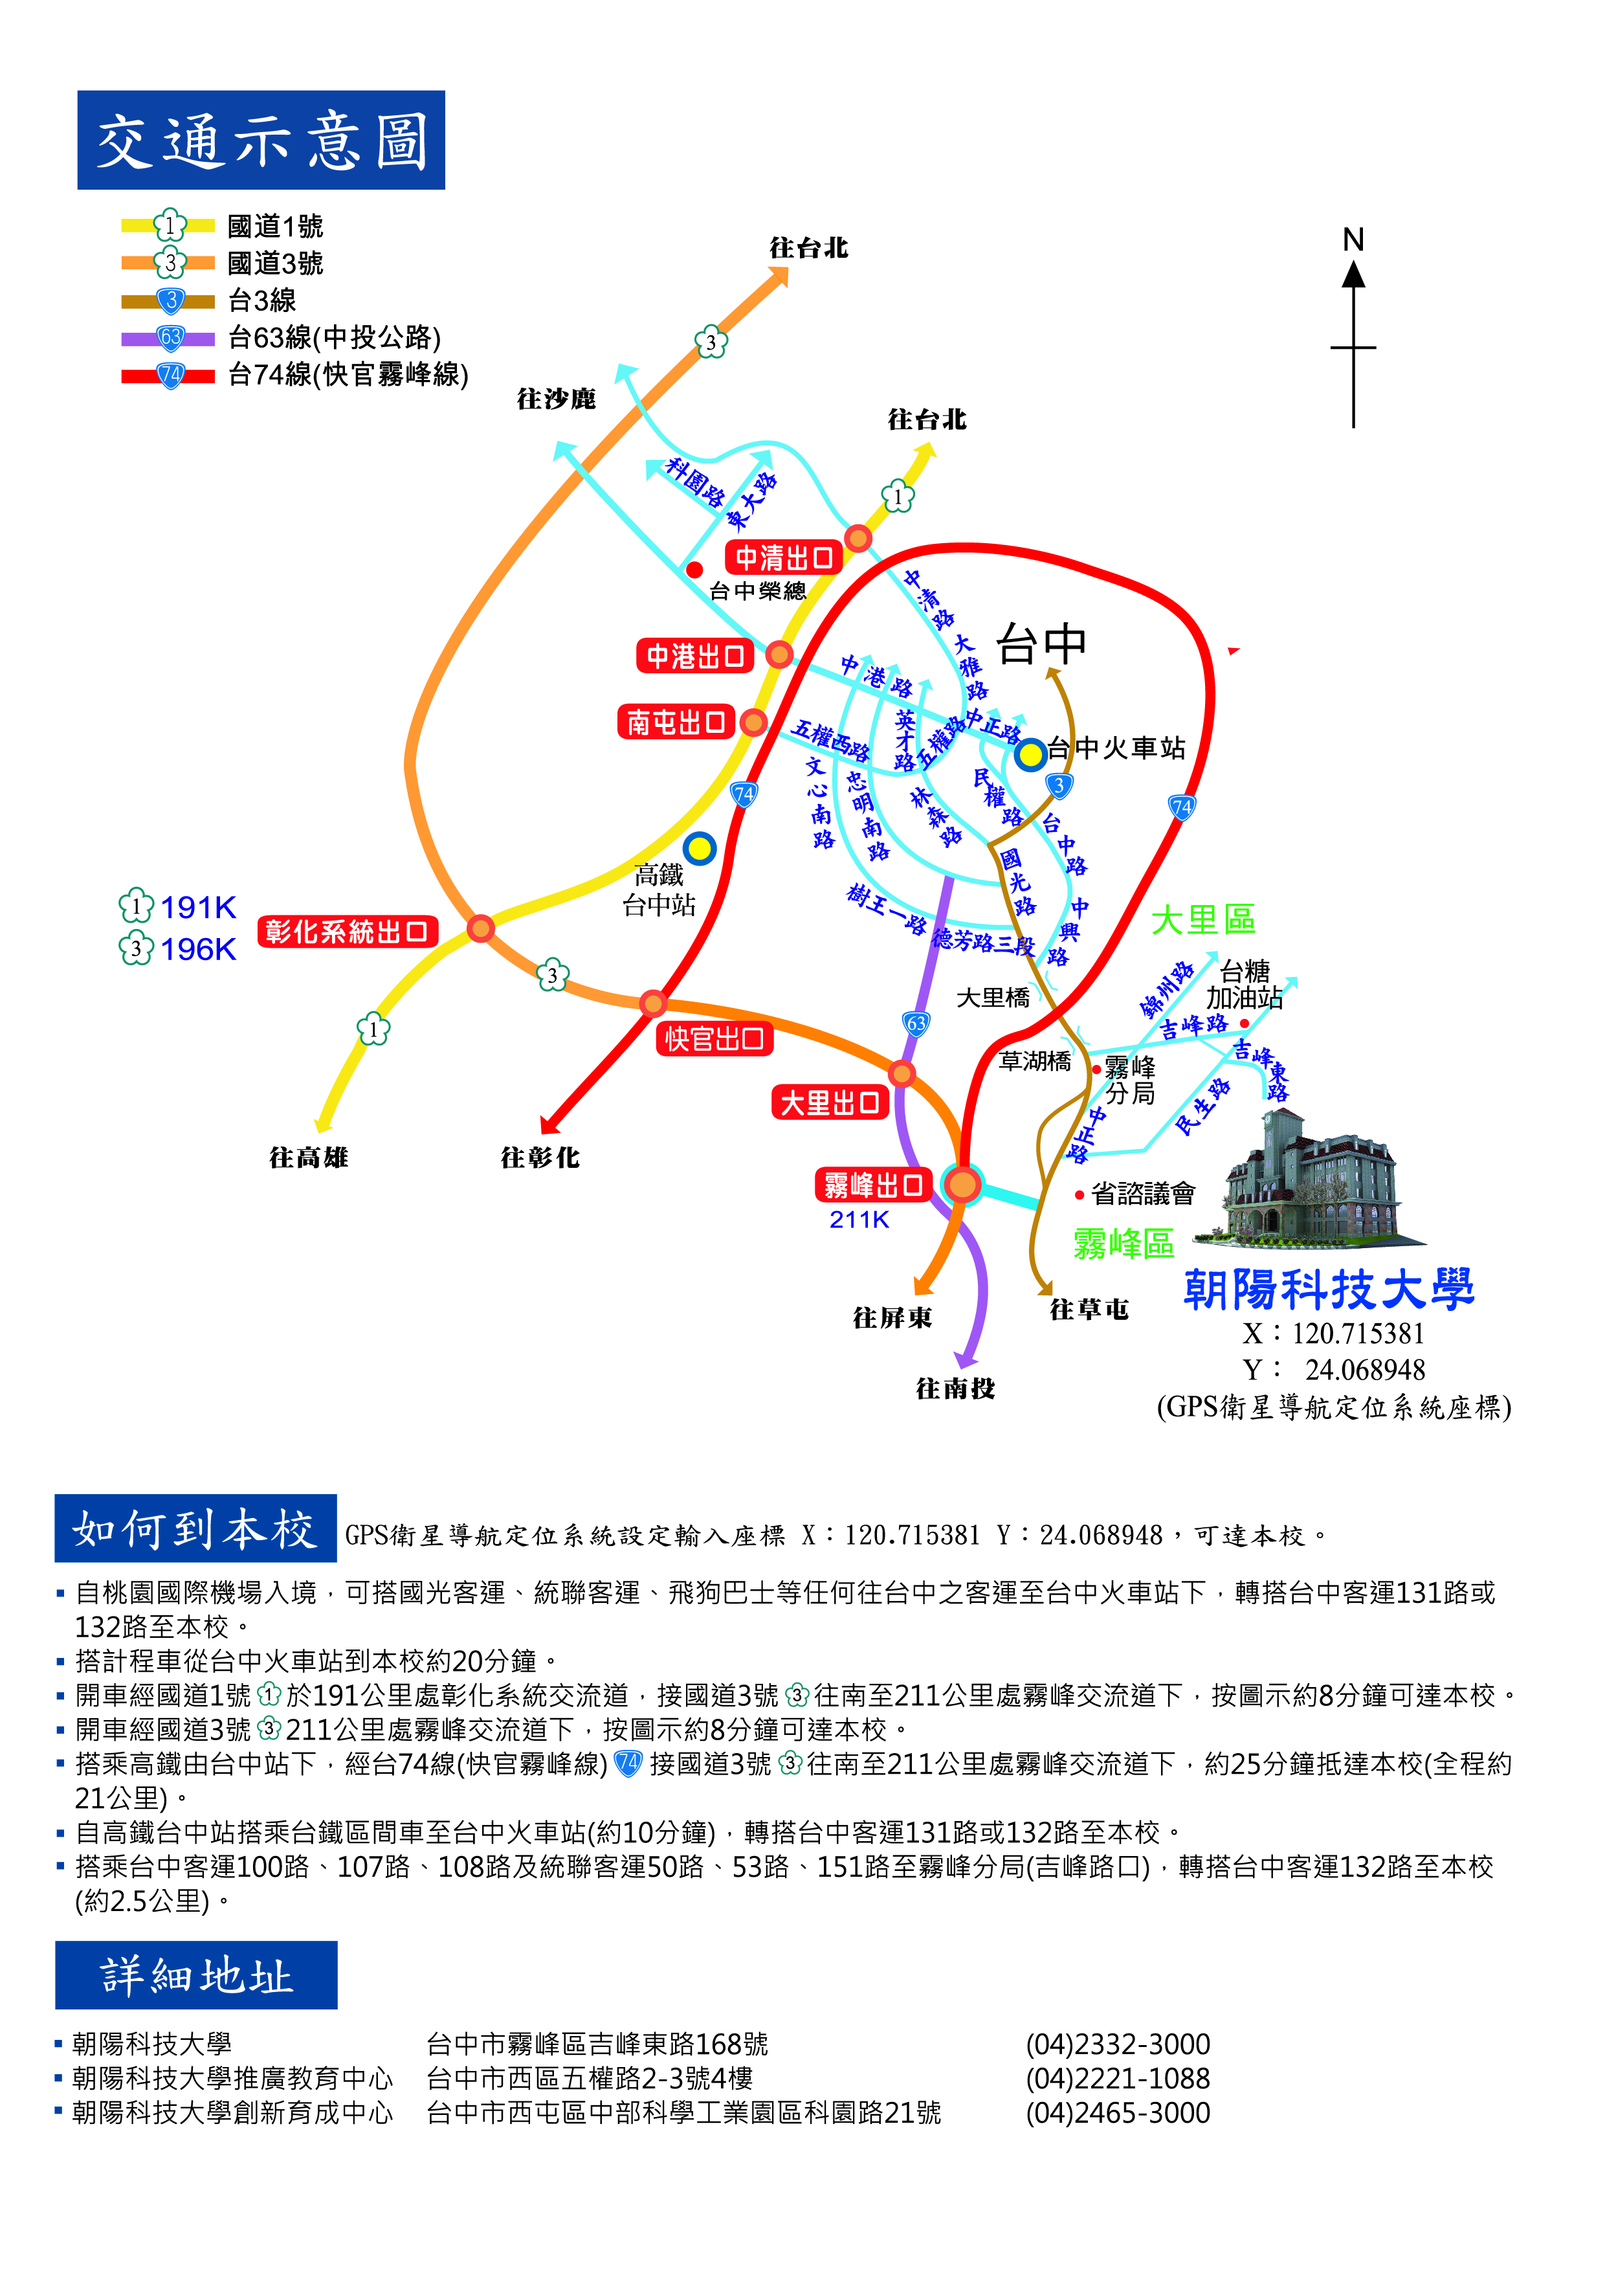
培育課程地點-朝陽科技大學路線指引